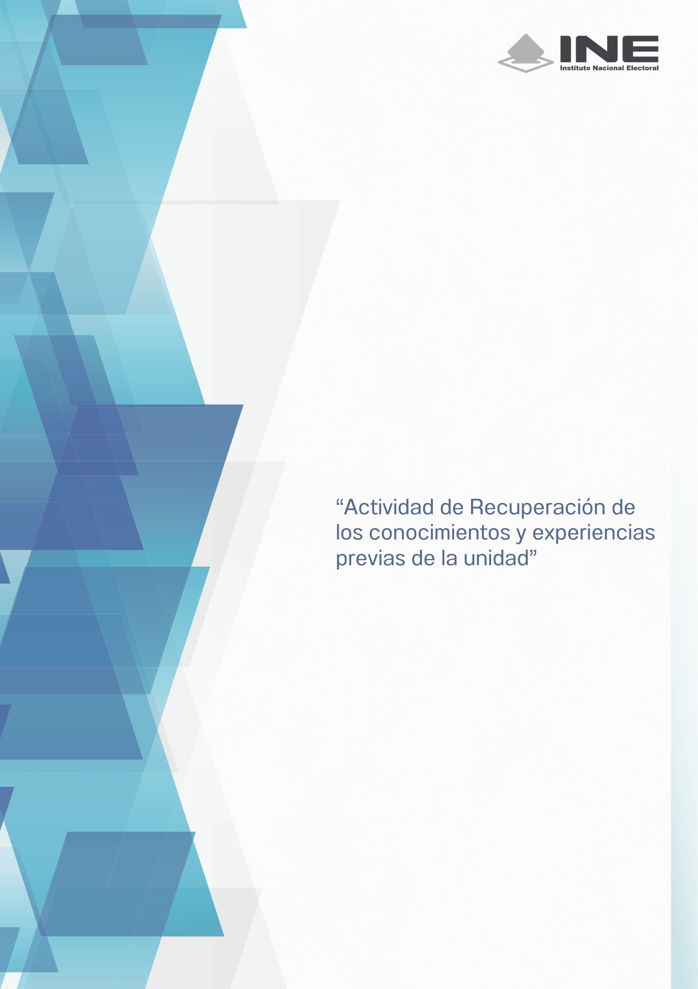

“Actividad de Recuperación de los conocimientos y experiencias previas de la unidad”

  - ¿Qué técnicas utilizas actualmente para comunicar información delicada a la ciudadanía o a los medios durante un proceso electoral?
  - ¿Cómo organizas tus mensajes cuando el tiempo apremia y necesitas transmitir un mensaje importante?
  - ¿Cómo respondes cuando un periodista, un actor político o una persona ciudadana te formula una pregunta incómoda o mal intencionada?
  - ¿Qué señales de tu propio lenguaje corporal o tono de voz reconoces cuando trabajas bajo presión?
  - ¿Qué señales en ti o en otras personas de tu área reflejan cuando el estrés laboral se ha vuelto excesivo?
  - ¿Cuáles son las prácticas de autocuidado que incorporas en tu rutina laboral durante los periodos de mayor carga de trabajo?
  - ¿Cómo adaptas tu forma de dirigir o colaborar con tu equipo cuando percibes que sienten desmotivación o inseguridad?

